Муниципальное бюджетное общеобразовательное учреждение
«Специальная (коррекционная) общеобразовательная школа – интернат»
г. Оса

«Диагностический инструментарий учителя-дефектолога для обучающихся с тяжёлой умственной отсталостью».

Автор: Мазунина Ксения Викторовна, учитель-дефектолог
Цель: разработка чётких рекомендаций для проведения диагностического обследования обучающихся с тяжелой умственной отсталостью
Контингент: обучающиеся с тяжелой умственной отсталостью 7-18 лет
Краткая аннотация: представленный материал содержит адаптированный диагностический инструментарий. Основное содержание дефектологической диагностики включает изучение познавательной сферы ребенка (его достижений, потенциальных возможностей) и позволяет судить о сформированности необходимых для развития, воспитания и обучения психофизических функций. Материал адресован учителям-дефектологам.

Пояснительная записка
В нашем учреждении обучаются дети с тяжёлой умственной отсталостью. При обучении детей с данными нарушениями в развитии невозможно ориентироваться на усвоение определенного набора знаний, умений, навыков и формирование тех или иных черт личности. Несмотря на то, что дети имеют один и тот же диагноз, у них могут быть абсолютно разные возможности, а иногда наоборот, дети с разными диагнозами имеют равные способности, либо в силу нарушений, либо в силу сохранных функций.
У детей с тяжёлой умственной отсталостью имеется ограниченная способность к восприятию и воспроизведению сведений об окружающем. В таких классах обучаются дети, имеющие нарушения произношения и лексико-грамматического строя речи. Есть и дети, у которых речь отсутствует.
Состав групп, зачисленных на занятия к учителю - дефектологу каждый год изменяется, так как развитие обучающихся не зависит от их возраста, они могут переходить из младшего класса в старший, и наоборот, в зависимости от их психофизического и познавательного развития.
В настоящее время для учителя-дефектолога нет чётких рекомендаций для проведения диагностического обследования данной категории обучающихся, поэтому возникла необходимость создать для них адаптированный диагностический инструментарий.
При обследовании важно выявить не только актуальные возможности ребёнка, но и его потенциальные возможности в виде «зоны ближайшего развития». (Л.С. Выготский). Это достигается предложением заданий разной сложности и оказанием дозированной помощи в ходе выполнения заданий.
Основное содержание дефектологической диагностики включает изучение познавательной сферы ребенка (его достижений, потенциальных возможностей) и позволяет судить о сформированности необходимых для развития, воспитания и обучения психофизических функций: зрительного и слухового восприятия, внимания, памяти, мышления, речи, ориентировки в пространстве, слухомоторной координации, развития мелкой и общей моторики.
Диагностические материалы помогают выявить характер и степень отставания ребёнка по основным линиям развития, определить соотношение нарушенных и задержанных в своем развитии функций, определить задачи и содержание коррекционно-развивающей работы, соответствующие особым образовательным потребностям ребенка. А также сделать сравнительный анализ результатов на начало и конец учебного года.
Диагностический инструментарий был создан с опорой на следующие диагностические методики:
- Диагностический комплект «Исследование особенностей развития познавательной сферы детей дошкольного и младшего школьного возрастов»/ Сост. Семаго Н.Я., Семаго М.М. – М.: АРКТИ, 2000.
- Забрамная С.Д., Боровик О.В. "Практический материал для проведения психолого-педагогического обследования детей".
- Метиева Л.А., Удалова Э.Я. «Пособие для учителей специальных (коррекционных) образовательных учреждений 8 вида». Схема обследования уровня сформированности моторных и сенсорных процессов у детей.
- Стребелева Е.А. «Психолого – педагогическая диагностика детей раннего и дошкольного возраста: метод. пособие с прил. альбома «Наглядный материал для обследования детей».
В течение учебного года для обучающихся проводится диагностическое обследование в два этапа.
Первый этап (сентябрь).
Цель обследования на начальном этапе - выявить особенности психофизического развития, познавательных способностей, определить исходный уровень обученности, т. е. овладения знаниями, умениями, навыками. Результаты заносятся в "Протокол дефектологического обследования" и сводную ведомость, далее кратко намечается план работы с каждым обучающимся.
Второй этап (май).
Цель – определить характер динамики, оценить результативность работы. Диагностическое исследование позволяет оценить правильность выбранных путей, методов, содержания коррекционной работы с каждым ребенком. Результаты так же обобщаются и заносятся в "Протокол дефектологического обследования" и в сводную ведомость.
Каждое задание оценивается по заданной шкале от 0 – 4 б.
0 б – обучающийся действие (задание) не выполняет, отсутствует мотивация к деятельности.
1б – у обучающегося наблюдаются значительные трудности при выполнении действия (задания), даже при помощи педагога.
2б –обучающийся выполняет действие (задание) с незначительными ошибками, иногда требуется помощь педагога.
3б – обучающийся выполняет действие (задание) по образцу, схеме.
4б– обучающийся выполняет задание самостоятельно, верно, по словесной инструкции.
Далее по каждому заданию мы можем увидеть определенный результат, на каком уровне находится тот или иной исследуемый параметр. Если за выполнение задания у обучающегося:
0-1б – «низкий» уровень развития
2 б –«средний» уровень развития
3-4 б – «достаточный» уровень развития
Данный диагностический инструментарий рекомендуется для проведения дефектологического обследования обучающихся с тяжёлой умственной отсталостью, в условиях специальной коррекционной школы.
В контрольно – диагностический инструментарий дефектолога входят:
-предъявляемые задания (инструкции).
-стимульный (практический) материал
-протокол дефектологического обследования
-сводная ведомость.

Предъявляемые задания (инструкции) | Оборудование  Стимульный (практический) материал
1.Понимание обращённой речи.
Цель: выявить уровень развития понимания обращённой речи, установление эмоционального контакта с ребёнком.
Педагог устанавливает с ребёнком контакт и просит выполнить его несколько действий.
а)Понимание и выполнение простой инструкции:«Сядь – встань, возьми мяч».
б)Понимание и выполнение инструкции на бытовом уровне:«Налей воду в стакан».
в)Понимание и выполнение сложной инструкции: «Открой шкаф, возьми большую синюю книгу и положи на стол».
- 2. Эмоционально – волевая сфера.
Цель:выявить уровень сформированности эмоционально-волевой сферы, адекватность эмоциональной реакции.
Отмечаем нужную цифру в протоколе, в соответствии с тем, как ведёт себя обучающийся в ситуации обследования.
3. Собственная речь.  Цель: выявить уровень развития собственной речи.  а)Диалог с педагогом.  Инструкция: педагог задаёт ребёнку вопросы типа «Расскажи, что ты делал сегодня на уроке? Вы ходили гулять?» В протокол заносится то, как отвечал ребёнок: односложно, короткими фразами.  б)Составление описательного рассказа по опорным схемам.  Инструкция: перед ребёнком опорная схема, ему предлагается о каком-либо предмете рассказать по данной схеме.  в)Составление рассказа по сюжетной картине.  - Инструкция: перед ребёнком сюжетная картина «Лето», педагог просит «Расскажи о том, что ты видишь на картине. Говори полными предложениями». | 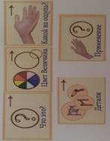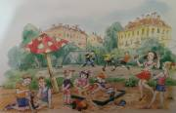
- 4.Общая моторика.  - Цель: выявить уровень развития общей моторики.  Инструкция: «Давай поиграем в мяч, сначала в большой. Я буду тебе бросать, ты лови, после того, как поймаешь- бросай мне». То же самое выполняем с маленьким мячом. | Большой и маленький мячи.
5.Мелкая моторика.  Цель: выявить уровень развития мелкой моторики.  Инструкция: «Застегни большие пуговицы. А теперь застегни маленькие пуговицы».  Конструктивный праксис.  Цель: выявить уровень развития конструктивного праксиса.  Инструкция: Сначала перед ребёнком кладут образец : «Построй как на картинке». Если ребёнок не справляется с данным заданием, ему предлагают выполнить задание по контуру. В бланке отмечается выполнение задания по образцу, контуру.  Графический праксис и навыки письма.  Цель:выявить уровень развития графических навыков, навыков письма.  -Удерживает карандаш, ручку.  -Обводит, штрихует.  Инструкция: «Обведи фигуры по контуру»; «Заштрихуй фигуры в указанном направлении». | 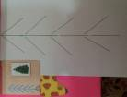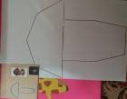  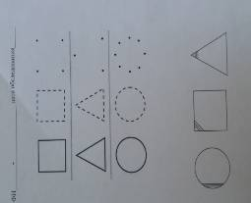
6.Целостное восприятие.  Цель: выявить уровень развития целостного восприятия предмета, изображённого на картинке, уровень сформированности мыслительных операций анализа и синтеза.  Инструкция: Педагог показывает несколько частей разрезной картинки и просит ребёнка: «Сложи картинку», если у ребёнка не получается выполнить задание – проводится обучение, в протоколе так же фиксируется, как обучающийся выполнил/не выполнил задание даже после обучения. | 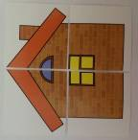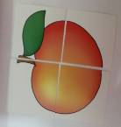
7.Цветоразличение.  Цель: Умение выделять цвет как признак, различать называть.  Инструкция: «Назови какого цвета предмет, покажи синий квадрат» (Либо педагог берёт предмет и просит показать ребёнка предмет такого же цвета: «покажи такой же как у меня».  Соотнесение предметов по цвету.  Цель: выявить умение соотносить предметы по цвету.  Инструкция: «Разложи бусы по своим домикам», ребёнок раскладывает бусы по цветам. | 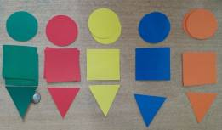
8.Различение формы.  Цель: вывить умение выделять форму как признак, показывать, называть.  Инструкция: перед ребёнком раскладывают геометрические фигуры, затем просят их назвать\показать: «Покажи, где квадрат; Как называется эта фигура?».  Соотнесение фигур по форме.  Цель: выявить уровень развития практической ориентировки на форму.  Инструкция: перед ребёнком в перемешку лежат геометрические фигуры, далее педагог раскладывает в ряд, в любой последовательности каждую из фигур любого цвета (прямоугольник, квадрат, треугольник, круг, овал), затем педагог берёт из перемешанных фигур любую фигуру, например, круг (любого цвета) и накладывает его на круг, который он уже выложил в ряд, далее педагог предлагает ребёнку «Разложи все остальные фигуры так же». | 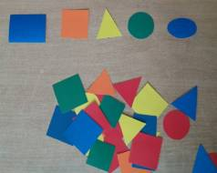
9.Восприятие величины.  а)Раскладывание в порядке возрастающей (убывающей) величины 10 палочек.  Цель: выявить уровень развития ориентировки на величину.  Инструкция: перед ребёнком раскладывают 10 палочек длиной от 2 до 20 см и просят : «Разложи палочки от самой короткой к самой длинной, чтобы получилась лесенка». Затем наоборот, от самой длинной к самой короткой.  б)Определение места, куда нужно поставить в ряд ту палочку, которую убрал педагог.  Инструкция: после того как лесенка выложена верно, ребёнку предлагают закрыть глаза, в это время педагог убирает одну палочку (сдвигает аккуратно друг к другу палочки, чтобы не было заметно, с какого места взята палочка) , а затем просят ребёнка открыть глаза и задают вопрос «Поставь палочку на место». | 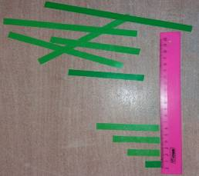
10.Мышление.  Цель: выявить уровень развития категориального мышления.  а)Раскладывает предметы по группам\категориям (обувь, игрушки, одежда, мебель, посуда).  Инструкция: перед ребёнком раскладывают картинки различных групп и просят: «Разложи предметы по группам и назови каждую группу одним словом».  б)«Найди заплатку к коврику»  Цель: выявить уровень развития логического мышления.  Инструкция: перед ребёнком раскладывают картинку коврика с недостающей частью («дырочкой») и к нему различные заплатки и просят: «Найди подходящую заплатку для коврика».  в)«Найди различия»  Цель: выявить умение сравнивать предметы.  Инструкция: перед ребёнком кладут 2 одинаковые картинки и просят «Посмотри внимательно на картинки и найди отличия между ними». | 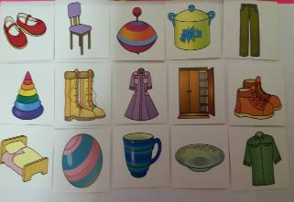  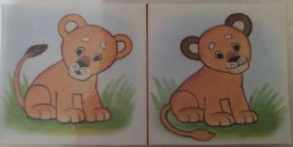
11.Зрительное восприятие, внимание.  Цель: выявить уровень развития зрительного восприятия, внимания.  а)«Зашумленные изображения»  Инструкция: «Какие предметы спрятались на картинке? Найди и назови их».  б)«Найди и обведи предметы на картинке»  Инструкция: «Найди на картинке машинку, зонтик и птичку, обведи их». | 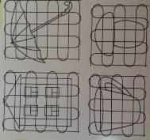  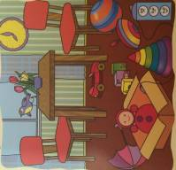
12. Слухоречевая память.
Цель: выявить уровень развития слухоречевой памяти.
Инструкция: ребёнку предлагают на слух запомнить 10 слов, затем их повторить. «Сейчас я 2 раза прочитаю тебе слова, тебе надо их внимательно послушать, запомнить, а потом повторить мне эти слова в любом порядке. Слушай внимательно, я буду читать слова 2 раза»
Слова: дом, лес, кот, хлеб, человек, дерево, молоко, мяч, девочка, картина.
13.Зрительная память.  Цель: выявить уровень развития зрительной памяти.  «Чего не стало? Что изменилось?»  Инструкция: перед ребёнком раскладывают игрушки\предметы (6-8 штук), просят запомнить, затем предлагают закрыть глаза и в это время убирают одну из игрушек, либо меняют местами и спрашивают : «Что изменилось? Какой игрушки не стало? Расскажи. Поставь на место». | Различные игрушки/предметы, знакомые ребёнку.
14.Зрительно-моторная координация.  Цель: выявить уровень сформированности зрительно –моторной координации.  «Помоги детям найти их игрушки»  Инструкция: «Смотри глазками и веди пальчиком по ниточке, чтобы узнать у кого, какая игрушка». | 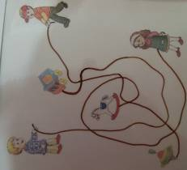
15.Внимание. Корректурная проба.  Цель: выявить уровень развития внимания.  Инструкция: сначала ребёнка просят назвать все фигуры, которые изображены в верхней части бланка. Затем педагог спрашивает, что в них нарисовано. «Сейчас ты будешь отмечать фигуры так же, как показано в верхней строке бланка». | 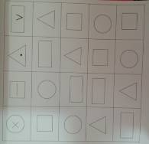
16.Слуховое восприятие. «Шумовые коробочки».  Цель: выявить уровень развития слухового восприятия.  Инструкция: ребёнку показывают несколько коробочек с различными наполнителями, трясут ими для того, чтобы показать какой звук издаёт каждая из коробочек, затем ребёнка просят закрыть глаза, в это время педагог «шумит» одной из коробочек, ребёнок должен определить какая коробочка издавала звук. | 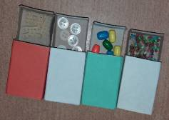
17.Тактильные ощущения.  Цель: выявить уровень развития тактильных ощущений.  -«Узнай на ощупь предмет и назови его».  Инструкция: в мешочке находятся различные предметы : расчёска, линейка, ластик, ручка, кисточка. Педагог просит ребёнка : «В мешочке лежат разные предметы, сейчас ты опустишь руку и на ощупь определишь, какой предмет тебе попался, сначала назови его, а потом достань и покажи» (так с каждым предметом). | Мешочек, расчёска, линейка, ластик, ручка, кисточка.
18.Пространственное восприятие. а)Ориентировка в схеме собственного тела Цель: выявить уровень развития пространственного восприятия в схеме собственного тела.  Инструкция: «Покажи, где у тебя ноги, нос, правая рука, левое ухо».  б)Ориентировка в пространстве.  Цель: выявить уровень развития ориентировки в пространстве, понимание предлогов.  Инструкция: «Покажи картинку, где попугай над клеткой. Скажи, где попугай?» | 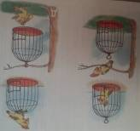
19.Восприятие времени.  а)Времена года.  Цель: выявить уровень знаний о временах года, частях суток.  Инструкция: «Назови \ покажи зиму, лето. Покажи и назови время года, когда к нам прилетают птицы с юга».  б)Части суток.  Инструкция: «Покажи \ назови часть суток. Покажи и назови ту часть суток, когда мы ложимся спать?» | 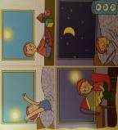
20. Математические представления и счёт.  а)Порядковый счёт.  Цель: определить знание числового ряда, знание места в числовом ряду.  Инструкция: перед ребёнком пустая таблица из 10 окошек, под ними написаны числа от 1 до 10. Ребёнка просят поставить числа в окошки по порядку (переписать, либо провести стрелочки) и назвать их.  б)Соотносит цифры с количеством предметов.  Цель: выявить наличие знаний о числе.  Инструкция: «Сосчитай сколько предметов в каждой группе. Подбери к ним нужные цифры».  в)Выполняет счётные операции.  Цель: выявить навык овладения счётными операциями.  Инструкция: «Реши примеры, запиши ответ». | 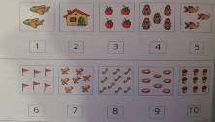
21.Грамота и Чтение.  Цель: выявить навык овладения чтением и письмом.  а) «Найди такую же букву, как у меня»  б)«Назови букву, которую я тебе покажу»  в)Уровень чтения:  -послоговое  -целыми словами  г)Понимание прочитанного. | Алфавит.  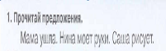

Протокол обследования дефектологом обучающихся с тяжёлой умственной отсталостью
Ф.И. обучающегося:__________________________________________Дата рождения:_______________
Диагноз, сопутствующие заболевания: __________________________________Ведущая рука:______________
№ п\п | Параметры/Задание | 2019 – 2020 у.г. |  | 2020 – 2021у.г.
1. | Понимание обращённой речи. а)Простая инструкция. б)На бытовом уровне. в)Сложная инструкция.
2. | Эмоционально – волевая сфера  Контакт: а)не вступает; б)пассивный; в)формальный; г) активный.
 | Поведение: а)соответствует ситуации; б)не соответствует ситуации; в)чаще нестабильное; г)агрессивное.
3. | Собственная речь
 | а)Диалог с педагогом.
 | б)Составление описательного рассказа по опорным схемам.
 | в)Составление рассказа по сюжетной картине.
4. | Общая моторика
 | а)Бросает большой мяч;
 | б)Ловит большой мяч;
 | в)Бросает маленький мяч;
 | г)Ловит маленький мяч;
 | д)Стоит на одной ноге
5. | Мелкая моторика и графические навыки
 | а)застёгивает крупные пуговицы;
 | б)Застёгивает мелкие пуговицы
в) Конструктивный праксис: Конструирует из палочек по образцу(о)/ контуру (к)
ёлочка
 | квадрат
 | грибок
 | г)Графический праксис и навыки письма: Держит карандаш, ручку;
 | д)Обводит, штрихует.
6. | Целостное восприятие Складывает разрезную картинку.
7. | Восприятие цвета
а)«Разложи бусы по домикам» (соотносит, группирует)
КрасныйСинийЗелёныйЖёлтыйОранжевый
б)Показывает и называет цвета («Какого цвета этот предмет?»):
КрасныйСинийЗелёныйЖёлтыйОранжевый
8. | Восприятие формы
а)Соотносит, группирует фигуры.
КругКвадратТреугольникПрямоугольникОвал
б)Показывает, называет знакомые фигуры.
КругКвадратТреугольникПрямоугольникОвал
9. | Восприятие величины
 | а)Раскладывает в порядке убывающей (возрастающей) величины 10 палочек длиной от 2 до 20см;
 | б)Определяет место, куда нужно поставить в ряд ту фигуру, которую убрал педагог.
10. | Мышление
 | а)Раскладывает предметы по группам/категориям;
 | б)«Найди заплатку к коврику»;
 | в)«Найди различия».
11. | Зрительное восприятие, внимание
 | а)«Зашумленные изображения»;
 | б)«Найди и обведи предметы на картинке»;
 | в)Зрительно-моторная координация. «Помоги детям найти их игрушки».
12. | Слухоречевая память «Слушай внимательно и повтори», 10 слов
13. | Зрительная память
 | а)«Чего не стало? Что изменилось?»;
 | б)«Разложи картинки по памяти».
14. | ВниманиеКорректурная проба (геометрические фигуры).
15. | Слуховое восприятие «Шумовые коробочки»
16. | Тактильные ощущения «Узнай на ощупь предмет и назови его»
17. | Пространственное восприятие
 | а)Ориентировка в схеме собственного тела;
 | б)Ориентировка в пространстве.«Где попугай?» (Покажи, назови).На (клетке) Под(клеткой) В(клетке) За (клеткой)
 | в)слевасправа вверхувнизупосередине
18. | Восприятие времени
 | а)Времена года: зимавесналетоосень
 | б)Части суток (Назвать, показать на картинке)утро деньвечерночь
 | в)Умение определять время на часах
19. | Математические представления и счёт
 | а)Порядковый счёт;
 | б)Соотносит цифры с количеством предметов;
 | в)Выполняет счётные операции.
20. | Грамота и Чтение
 | а) «Найди такую же букву, как у меня»;
 | б)«Назови букву, которую я тебе покажу»;
 | в)Уровень чтения;
 | г)Понимание прочитанного.
 | Общий итог:

Сводная ведомость учителя-дефектологадля обучающихся с тяжёлой умственной отсталостью

